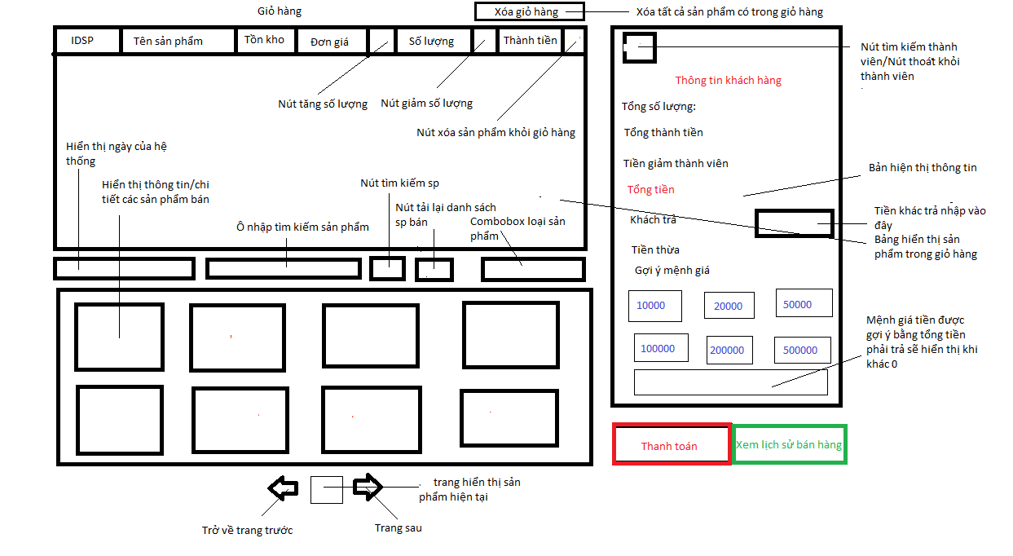

**Bảng danh sách các biến cố của giao diện bán hàng**

|  |  |  |  |
| --- | --- | --- | --- |
| STT | Điều kiện kích hoạt | Xử lý | Ghi chú |
|  | Khởi động màn hình | - Tự động gán ngày hiện tại vào textfield ngày nhập  - Tự động lấy danh sách sản phẩm bán tải từ cơ sở dữ liệu  -Các nhãn hiển thị thông tin hóa đơn sẽ hiển thị giá trị mặc định  -Trang hiển thị sản phẩm hiện tại là 1 và nút “Trở về trang trước không hiển thị” |  |
|  | Chọn thêm sản phẩm vào giỏ hàng | Hiển thị sản phẩm đó trên bảng “Giỏ hàng” |  |
|  | Xóa sản phẩm trong giỏ hàng | Bảng giỏ hàng sẽ xóa dòng sản phẩm đó | -Chỉ xảy ra khi sản phẩm ở trong giỏ hàng |
|  | Thay đổi số lượng sản phẩm trong giỏ hàng | Cho người dùng nhập số lượng muốn thay đổi | -Chỉ xảy ra khi sản phẩm ở trong giỏ hàng và thỏa yêu cầu tồn kho sản phẩm đó |
|  | Chọn loại sản phẩm muốn hiển thị | Hiển thị các sản phẩm thuộc loại đã chọn |  |
|  | Chọn các mệnh giá tiền gợi ý | Tự động điền vào input “Tiền trả” theo mệnh giá hiển thị | -Có 7 button như vậy.Tuy nhiên button thứ 7 chỉ hiển thị khi tổng tiền khác 0. |
|  | Chọn reset trang | Reset và gán lại toàn bộ textfield |  |
|  | Chọn tìm kiếm sản phẩm | Hiển thị các sản phẩm tìm kiếm phù hợp với input ở phần hiển thị sản phẩm bán | -Nếu không tìm thấy kết quả phù hợp hệ thống sẽ xuất thông báo. |
|  | Chọn xem lịch sử | Hiển thị form danh sách hóa đơn đã lập |  |
| 10 | Chọn tìm kiếm thành viên | -Hiển thị input cho người dùng nhập thông tin của thành viên(ID hoặc sđt)  -Nếu là thành viên sẽ hiển thị “họ tên- sđt” ở khung thông tin.Nếu không thì mặc định hiển thị “Khách lẻ”. |  |
| 11 | Chọn nút tăng số lượng sản phẩm | Tăng số lượng sản phẩm lên 1 đơn vị | -Chỉ xảy ra khi sản phẩm ở trong giỏ hàng và thỏa yêu cầu tồn kho sản phẩm đó |
| 12 | Chọn nút giảm số lượng sản phẩm | Chọn nút tăng số lượng sản phẩm | -Chỉ xảy ra khi sản phẩm ở trong giỏ hàng và thỏa yêu cầu tồn kho sản phẩm đó |
| 13 | Hủy chọn thành viên | Hủy chọn thông tin thành viên.Trở về giá trị ban đầu là “Khách lẻ” |  |

**Mô tả danh sách các thành phần của giao diện bán hàng**

|  |  |  |  |  |  |  |
| --- | --- | --- | --- | --- | --- | --- |
| STT | Tên | Kiểu | Ý nghĩa | Miền giá trị | Giá trị mặc định | Ghi chú |
|  | Label giỏ hàng | Label | Hiển thị “Giỏ hàng” |  |  |  |
|  | Nút xóa giỏ hàng | Button | Xóa tất cả sản phẩm trong giỏ hàng |  |  |  |
|  | Nút tăng số lượng sản phẩm | Button | Hiển thị id nhân viên |  |  | Chỉ tăng số lượng 1 đơn vị |
|  | Nút giảm số lượng sản phẩm | Button | Hiển thị ngày nhập |  |  | Chỉ giảm số lượng 1 đơn vị |
|  | Nút xóa sản phẩm | Button | Xóa sản phẩm trong giỏ hàng |  |  |  |
|  | Label ngày bán | Label | Hiển thị ngày hiện tại của hệ thống |  |  |  |
|  | Input tìm kiếm | Textfied | Hiển thị input cần tìm |  |  |  |
|  | Nút tìm kiếm | Button | Thực hiện việc tìm kiếm |  |  |  |
|  | Nút tải lại trang sản phẩm | Button | Tải lại danh sách sp từ CSDL |  |  |  |
|  | Danh sách loại sản phẩm đang bán | Combo Box | Hiển thị ds loại sản phẩm |  |  |  |
|  | Giỏ hàng | Table | Hiển thị ds sản phẩm mua |  |  |  |
|  | Danh sách sản phẩm bán | Table | Hiển thị ds sản phẩm đang bán |  |  |  |
|  | Nút nhập thông tin thành viên | Button | Thực hiện việc lấy thông tin nếu là thành viên |  |  | Để giảm giá hóa đơn |
|  | Nút thoát khỏi thành viên | Button | Thoát khỏi thông tin thành viên đã chọn trước đó |  |  |  |
|  | Label thông tin khách hàng | Label | Hiển thị thông tin khách hàng |  | “Khách lẻ” |  |
|  | Label tổng số lượng | Label | Hiển thị tổng số lượng trong giỏ hàng |  | “0” |  |
| 17 | Label tổng thành tiền | Label | Hiển thị tổng tiền giỏ hàng |  | “0” |  |
| 18 | Label tiền khách đưa | Label | Hiển thị tiền khách hàng trả |  | “0” |  |
| 19 | Label tiền thừa | Label | Hiển tiền thừa |  | “0” |  |
| 20 | Label tiền giảm(thành viên) | Label | Hiển thị tiền giảm hóa đơn |  | “0” | Giảm hóa đơn theo tổng tiền thành viên đã mua |
| 21 | Label tổng tiền | Label | Hiển thị tổng tiền khách hàng phải trả sau khi trừ tiền giảm |  | “0” |  |
| 22 | Button các mệnh giá tiền gợi ý | Button | Gợi ý các mệnh giá tiền khách trả có sẵn để nhập vào input tiền trả |  | 10.000,20.000,50.000,100.000,200.000,500.000,giá tiền khách phải trả | Có 7 button như vậy  (Button thứ 7 chỉ hiển thị khi tiền khách trả khác 0) |
| 23 | Thanh toán | Button | Thực hiện việc thanh toán và lập hóa đơn |  |  |  |
| 24 | Xem lịch bán hàng | Button | Thực hiện việc xem lịch sử bán hàng |  |  | Mở form lịch sử bán hàng |

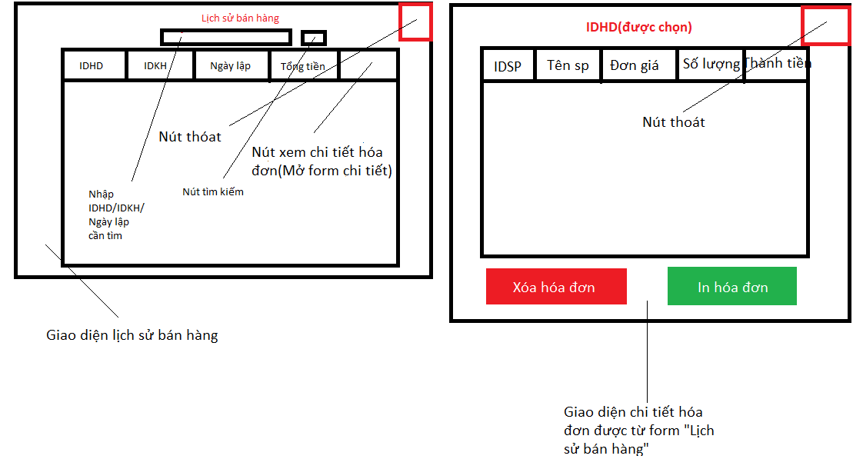

**Bảng danh sách các biến cố của giao diện lịch sử bán hàng và chi tiết hóa đơn**

|  |  |  |  |
| --- | --- | --- | --- |
| STT | Điều kiện kích hoạt | Xử lý | Ghi chú |
|  | Khởi động màn hình | Đọc toàn bộ danh sách hóa đơn đã lập |  |
|  | Chọn nút xem chi tiết | Hiển thị chi tiết hóa đơn tương ứng bên table chi tiết hóa đơn |  |
|  | Chọn xóa hóa đơn | Reset và gán lại toàn bộ textfield |  |
| 4 | Chọn nút tìm kiếm | Tìm kiếm hóa đơn |  |
| 5 | Chọn in hóa đơn | In hóa đơn đã chọn(PDF) |  |

**Mô tả danh sách các thành phần của giao diện lịch sử bán hàng và chi tiết hóa đơn**

|  |  |  |  |  |  |  |
| --- | --- | --- | --- | --- | --- | --- |
| STT | Tên | Kiểu | Ý nghĩa | Miền giá trị | Giá trị mặc định | Ghi chú |
|  | Label lịch sử bán hàng | Label | Hiển thị “lịch sử bán hàng  ” |  |  |  |
|  | Tìm kiếm | Button | Thực hiện việc tìm kiếm hóa đơn |  |  |  |
|  | Input tìm kiếm | Textfield | Nhập thông tin hóa đơn cần tìm |  |  |  |
|  | Danh sách hóa đơn | Table | Hiển thị danh sách hóa đơn |  |  |  |
|  | Danh sách chi tiết hóa đơn | Table | Hiển thị ds chi tiết hóa đơn |  |  | Theo hóa đơn được chọn |
|  | Xem chi tiết hóa đơn | Button | In file PDF phiếu nhập |  |  |  |
|  | Xóa hóa đơn | Button | Hủy hóa đơn đã chọn |  |  |  |
| 8 | In hóa đơn | Button | In file PDF hóa đơn |  |  |  |
| 9 | IDHD chi tiết | Label | Hiển thị “IDHD ” |  |  | Theo hóa đơn được chọn |

**Thiết kế dữ liệu (lưu trữ)**

Danh sách các thuộc tính của bảng hóa đơn

|  |  |  |  |  |  |
| --- | --- | --- | --- | --- | --- |
| STT | Thuộc tính | Kiểu | Ràng buộc | Giá trị khởi động | Ghi chú |
|  | idhd | Varchar | Khóa chính |  | HĐ + số tự tăng |
|  | idkh | Varchar | Khóa ngoại |  | Id nhà cung cấp |
|  | idnv | Varchar | Khóa ngoại |  | Id nhân viên |
|  | ngaylap | Date |  |  |  |
|  | tongtien | double |  |  |  |
|  | trangthai | boolean |  |  | 1: Thành công  0: Đã hủy |

Danh sách các thuộc tính của bảng chi tiết hóa đơn

|  |  |  |  |  |  |
| --- | --- | --- | --- | --- | --- |
| STT | Thuộc tính | Kiểu | Ràng buộc | Giá trị khởi động | Ghi chú |
|  | idhd | Varchar | Khóa ngoại |  |  |
|  | idsanpham | Varchar | Khóa ngoại |  |  |
|  | Soluong | int |  |  |  |
|  | dongia | double |  |  |  |
|  | thanhtien | double |  |  |  |

**Thiết kế xử lý**

Danh sách các biến

|  |  |  |  |  |
| --- | --- | --- | --- | --- |
| STT | Biến | Kiểu | Ý nghĩa | Ghi chú |
|  | idhd | String | Lưu giá trị id của hóa đơn |  |
|  | ngaynhap | String | Lưu giá trị ngày lập hóa đơn |  |
|  | tongtien | double | Lưu tổng tiền của 1 hóa đơn |  |
|  | soluong | int | Lưu số lượng của 1 sản phẩm |  |
|  | dongia | double | Lưu giá của 1 sản phẩm |  |
|  | thanhtien | double | Lưu thành tiền của 1 sản phẩm | Thanhtien = soluong * gianhap |
|  | trangthai | boolean | Lưu trạng thái của 1 hóa đơn | True: thành công  False: đã hủy |
|  | manghoadon | ArrayList | Mảng chứa các hóa đơn |  |
|  | giohang | ArrayList | Mảng chứa thông tin sản phẩm mua |  |
|  | idsanpham | String | Lưu id của 1 sản phẩm |  |
|  | idnhanvien | String | Lưu id của nhân viên nhập |  |
|  | idkh | String | Lưu id của khách hàng |  |
| 13 | tonkho | int | Lưu số lượng sản phẩm còn trong kho |  |

Danh sách các hằng

|  |  |  |  |  |  |
| --- | --- | --- | --- | --- | --- |
| STT | Hằng | Kiểu | Giá trị | Ý nghĩa | Ghi chú |
|  |  |  |  |  |  |
|  |  |  |  |  |  |
|  |  |  |  |  |  |
|  |  |  |  |  |  |

**Danh sách các hàm xử lý**

|  |  |  |  |  |  |  |
| --- | --- | --- | --- | --- | --- | --- |
| STT | Hàm | Tham số | Kết quả trả về | Thuật giải | Ý nghĩa | Ghi chú |
|  | Thêm vào giỏ hàng | idsp,tensp,tonkho,dongia |  | Lấy dữ liệu từ danh sách sản phẩm bán để thêm vào giỏ hàng.Cập nhật lại tổng tiền và tổng số lượng | Thêm sản phẩm mua vào giỏ hàng | Cập nhật số lượng đã bán và tồn kho sản phẩm trong danh sách sp bán |
|  | Xóa khỏi giỏ hàng | idsp |  | Xóa sản phẩm khỏi giỏ hàng.Cập nhật lại tổng tiền và tổng số lượng | Xóa sản phẩm khỏi giỏ | Cập nhật số lượng đã bán và tồn kho sản phẩm trong danh sách sp bán |
|  | Hiển thị ds sản phẩm bán |  | mảng sản phẩm | Đọc ds sản phẩm từ csdl hiển thị vào table | Hiển thị ds sản phẩm bán cho người dung chọn |  |
|  | Hiển thị ds sản phẩm theo loại |  | Danh sách sản phẩm theo loại | Đọc danh sách sản phẩm thuộc loại cần tìm | Hiển thị thông tin ds sản phẩm |  |
|  | Tìm kiếm | chuỗi tìm kiếm | Kết quả tìm kiếm | Duyệt qua danh sách sản phẩm bán đã lấy từ csdl trước đó và hiển thị kết quả phù hợp | Hiển thị các sản phẩm cụ thể |  |
|  | In hóa đơn |  |  | Lấy thông tin của hóa đơn và in ra file pdf | Xuất file pdf chứa thông tin hóa đơn |  |
|  | Reset |  |  | -Tải lại danh sách sản phẩm bán từ CSDL.  -Làm mới table hiển thị sản phẩm và hiển thị tất cả sản phẩm bán từ danh sách đã tải lại. | -Cập nhật lại thông tin danh sách sản phẩm.  -Bảng table hiển thị trở về ban đầu |  |
|  | Nhập thông tin thành viên | IDKH hoặc sđt | họ + tên + sđt | -Kiểm tra danh sách thành viên  xem có phù hợp không. |  |  |
| 9 | Thanh toán | giỏ hàng |  | -Lập hóa đơn với sản phẩm trong giỏ hàng.  -Lưu hóa đơn vào CSDL.  -Làm mới giỏ hàng.Cập nhật lại tổng tiền và tổng số lượng về 0 | Lập hóa đơn |  |
| 10 | Tăng số lượng 1 đơn vi | idsp |  | -Tăng số lượng sản phẩm đó lên 1 đơn vị |  |  |
| 11 | Giảm số lượng 1 đơn vi | idsp |  | -Giảm số lượng sản phẩm đó xuống 1 đơn vị |  |  |
| 12 | Xóa sản phẩm khỏi giỏ hàng |  |  | -Xóa sản phẩm đó khỏi giỏ hàng |  |  |
| 13 | Xóa giỏ hàng |  |  | -Xóa tất cả sản phẩm trong giỏ hàng |  |  |